**Министерство науки и высшего образования Российской Федерации**

**ФЕДЕРАЛЬНОЕ ГОСУДАРСТВЕННОЕ АВТОНОМНОЕ ОБРАЗОВАТЕЛЬНОЕ УЧРЕЖДЕНИЕ ВЫСШЕГО ОБРАЗОВАНИЯ**

**«НАЦИОНАЛЬНЫЙ ИССЛЕДОВАТЕЛЬСКИЙ УНИВЕРСИТЕТ ИТМО»**

**Факультет безопасности информационных технологий**

**Дисциплина:**

**«Разработка систем аутентификации и криптографии»**

**ОТЧЁТ ПО ЛАБОРАТОРНОЙ РАБОТЕ №1**

**«Алгоритмы криптографии и подпись приложений»**

**Выполнил:**

Магистрант гр. №42514с

*И. М. Гарипов*

*_____________*

**Проверил:**

Ассистент ФБИТ

*Р. И. Фёдоров*

*Отметка _____________*

Санкт-Петербург

2020г.

**СОДЕРЖАНИЕ**

1 Цель работы 3

2 Описание выбранных средств реализации и обоснования выбора 4

3 Описание алгоритма 5

4 Подпись исполняемого файла 6

5 Выводы 7

1. Цель работы

**Часть 1**: реализация алгоритма шифрования **Elgamal**.

Требования к реализации:

* необходимо реализовать сам алгоритм (процедуры генерации ключей, шифрования и дешифрования) без использования криптографических библиотек
* программа должна запускаться в среде Windows, исполняемый файл программы должен иметь расширение .EXE

**Часть 2**: подпись полученного в первой части файла .EXE

Требования к выполнению:

* необходимо подписать полученный файл .EXE с помощью команд Windows PowerShell (лучше использовать PKI Client)

В итоге, при открытии «Свойства» файла .EXE в разделе «Цифровые подписи» мы должны будем увидеть свою подпись.

1. Описание выбранных средств реализации и обоснования выбора

В качестве средства реализации алгоритма шифрования был выбран язык программирования Python, поскольку данный язык является кроссплатформенным. Это означает, что реализация кода будет доступна для работы независимо от операционной системы.

К тому же Python имеет довольно лёгкий синтаксис, прост в изучении и не требует больших ресурсов для его использования.

Также выбор данного инструмента разработки обусловлен личной симпатией автора.

1. Описание алгоритма

Схема Эль-Гамаля – криптосистема с открытым ключом, основанная на трудности вычисления дискретных логарифмов в конечном поле. Криптосистема включает в себя алгоритм шифрования и алгоритм цифровой подписи.

***Первый этап*** алгоритма Эль-Гамаля заключается в генерации ключей. Этот этап включает следующую последовательность действий:

* генерируется случайное простое число *p*;
* выбирается целое число *g* — первообразный корень *p*;
* выбирается случайное целое число, взаимно простое с $\left(p-1 \right),x$ такое, что $1<x<p-1$;
* вычисляется $y≡g^{x}mod p$;
* открытым ключом является *y*, закрытым ключом — число *x*.

***Второй этап*** алгоритма включает шифрование. Сообщение *M* должно быть меньше числа *p*. Сообщение шифруется следующим образом:

* выбирается сессионный ключ — случайное целое число, взаимно простое с $(p - 1)$, *k* такое, что $1<k<p-1$;
* вычисляются числа $a≡g^k mod p$ и $b≡y^{k}M mod p$;
* Пара чисел (*a, b*) является шифротекстом.

***Заключительный*** ***этап*** схемы Эль-Гамаля – это расшифрование. Зная закрытый ключ *x*, исходное сообщение *M* можно вычислить из шифртеста (*a, b*) по формуле $M=b{\left(a^{x}\right)}^{-1}mod p$

Исходный код реализации алгоритма шифрования по схеме Эль-Гамаля представлен в репозитории на *GitHub* по следующей ссылке:

* <https://github.com/BetterThanLeonid/El-Gamal>

1. Подпись исполняемого файла

Подписать исполняемый файл самоподписанным сертификатом через PKIClient можно следующим образом:

1. Создать самоподписанный сертификат в Windows PowerShell:

**New-SelfSignedCertificate -Type Custom -Subject "CN=Ilnur Garipov, O=ITMO, C=RU" -KeyUsage DigitalSignature -FriendlyName "Ilnur Garipov" -CertStoreLocation "Cert:\CurrentUser\cert" -TextExtension @("2.5.29.37={text}1.3.6.1.5.5.7.3.3", "2.5.29.19={text}")**

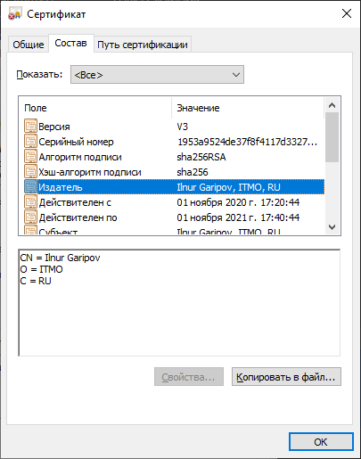

2. Задать переменной cert только что созданный сертификат:

**$cert=Get-ChildItem -Path cert:\CurrentUser\my -CodeSigningCert**

3. Подписать exe файл этим сертификатом командой:

**Set-AuthenticodeSignature elgamal.exe $cert**

4. Файл подписан.

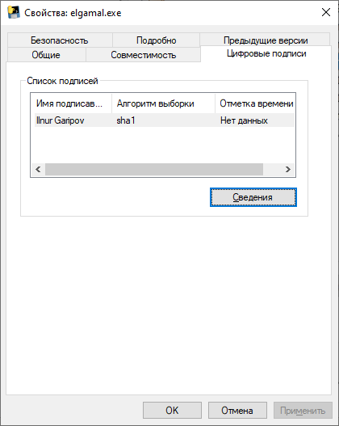

1. Выводы

В ходе выполнения данной лабораторной работы был изучен алгоритм шифрования по схеме Эль-Гамаля, а также были изучены основные принципы при работе с подписью исполняемых файлов через Windows PowerShell. Была написана реализация изученного алгоритма на языке Python и преобразована в исполняемый файл, который был подписан самозаверяющим сертификатом посредством PKI Client.